令和４年度 つかわき便り 令和4年６月３０日発行
遊楽船６月号

施設長 福永政和
梅雨の候、いかがお過ごしでしょうか。
さて、とても残念で悲しいお知らせです。6月７日（火）、高橋和徳さんが天国へと旅立たれました。40歳の生涯でした。これまでも入退院を繰り返しておられましたが、５月下旬に体調不良のため入院、再び病との闘い。「生きたい」との強い思いで手術を決心し、鹿児島市立病院にて命をかけて立ち向かってくれました。前日、４時間に及ぶ手術を耐え抜き、回復を祈っておりましたが、午後1時28分、心臓は止まってしまいました。
ここつかわきでは20年間の生活。心臓疾患もあり加えて腹膜透析を行うなど、もともと体は強くはなかったものの、物知りで賢く、話好き、特に歴史やスポーツに興味があり、私たちよりも鋭い感性を持った若者でした。
翌日、悲しみの中、利用者の皆さんと一緒に、和徳さんのもとへお別れに行って参りました。病魔の苦しみから解き放たれたかのように、穏やかな優しい顔をされていました。弟の様に可愛がっていた方もいらっしゃいましたので、突然の訃報に動揺し泣きじゃくる姿もありました。３月の霧島での一泊温泉旅行や５月のピクニック、ついこの前まで笑っていたのに…、もっともっとつかわきで生活したかっただろうに…、覚悟はしていたものの彼の笑顔を思い浮かべると残念でたまりません。
今日も食堂には和徳さんのために花をおいています。病と闘い続け、たとえ僅かでも「生きる」可能性を信じて手術を自ら願い出、立ち向かった和徳さんを褒めてあげたい。きっと天国で、大好きだったおばあちゃんと笑っているのではないかと。ご冥福をお祈りします。
園内のあじさいの花に心が癒されます。皆様もどうか御自愛ください。
利用者様の障害者年金について

和徳さんは、残念ながら４０歳という若さで亡くなってしまいました。彼からは生きることの大切さを教えられました。元気なうちに、もっと美味しいものを食べたり、旅行をしたりして楽しい時間を過ごせてあげたかったと悔いが残ります。
ところで、和徳さんと同様、利用者の方々は日々、精一杯生きており、国や県、市からの障害者年金によって生計をたてておられます。この年金は利用者の方々のために使われるべきものです。食費や衣料などはもちろんですが、生きがいをもって生活するためには楽しみも必要です。障害があっても、人格を持った一人の人間としてきちんとした意思も持っておられます。
つかわきの利用者さんはご高齢の方も増えてきました。私にも高齢になる母がいます。母の蓄えたお金は母のもの、生きている間にまだまだ自分のために使い、楽しんで欲しいと願っています。是非、利用者の方々がこつこつと蓄えたお金は、お元気なうちに有効に使って、ご本人の願いを叶えていただきたいと思います。

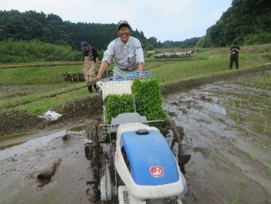
田植えをしました。☆たいよう班☆

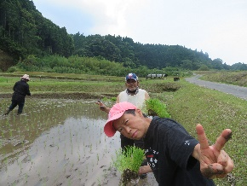
悲しみが癒えない中ではありましたが、たいよう班では今年も田植えをしました。みんなで力を合わせて、草払いなど田んぼの管理をしてきました。こうして「働く」こと、収穫を楽しみにすることは、生きがいにも繋がります。体を動かす、元気で働く、大いに笑うことはなによりの健康作り。へとへとになりながら、みなさん頑張りました。

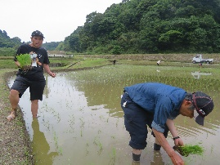
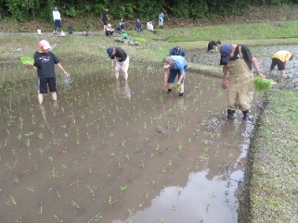

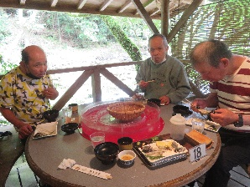
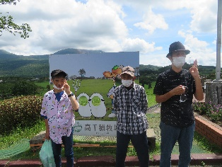
担当者との外出

社会性を養うとともに担当職員と利用者さんとのより深い信頼関係を築くことを目的に、少人数での外出を実施しています。
６月は７人の職員がそれぞれ担当する利用者さんを同行して行楽地や家族湯、買い物等へ出かけ、楽しんできました。また、29日（水）はピクニックディとして18名の利用者さんが日置市の自然遊歩道へ出かけました。

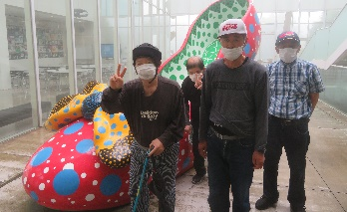
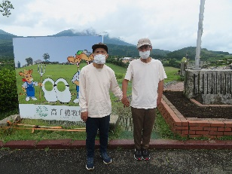

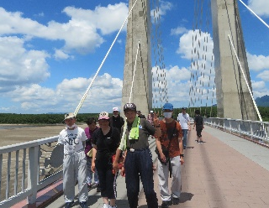
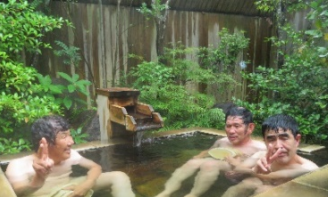

自治会主催６月の誕生会

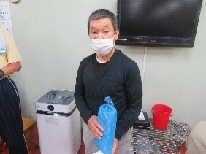
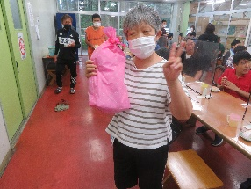
６月2２日（水）、６月生まれの利用者さんの誕生日を皆さんでお祝いしました。６月生まれは今吉浩一郎さん、東治久さん、桑木野京子さん、福森和也さんの4名です。趣味にしている品物や、衣類など、欲しかったプレゼントに大変喜んでいらっしゃいました。

